Vedení kabelů bez řetězu: Nový nízkoprofilový systém pro bezpečné pohyby kabelů
Systém pull-e-cable vede až dva kabely na dlouhé vzdálenosti kompaktním a nízkonákladovým způsobem a šetří až 50 % instalačního prostoru.
Litoměřice/Kolín nad Rýnem, 26. ledna 2026 – S novou konstrukční studií pull-e-cable přichází nízkoprofilové a nákladově efektivní řešení pro vedení kabelů na dlouhých pojezdových drahách – bez nutnosti použití klasického energetického řetězu. Systém je ideální pro aplikace s omezeným instalačním prostorem a nízkým rozpočtem, například v kamerové technice, laboratořích, pohyblivých displejích nebo automatizaci. HENNLICH letos opět zavítá na veletrh Amper, který se koná 17. až 19. března na výstavišti v Brně. Na stánku 234 v pavilonu P firma představí širokou škálu energetických řetězů a flexibilních kabelů.
Systém pull-e-cable je speciálně vyvinutý pro bezpečné vedení kabelů na dlouhých pojezdových drahách od 10 do 50 metrů. Systém je určen především pro aplikace, kde je velmi omezený instalační prostor a vysoký tlak na náklady. „Hledali jsme řešení pro nízkonákladové vedení jednoho nebo dvou kabelů, například sběrnicových kabelů nebo kabelů měřicích systémů pro zpětnou vazbu. V závislosti na aplikaci by byly zapotřebí větší energetické řetězy s vodicími žlaby, které ale nejsou v tomto případě nejekonomičtějším řešením. Naším cílem proto bylo navrhnout nízkoprofilové a nákladově efektivní řešení, které by mohlo být alternativou k trolejovému systému,“ vysvětluje Jan Švarc, produktový manažer pro energetické řetězy igus ve společnosti HENNLICH.
Výsledkem je systém pull-e-cable, který šetří až 50 procent instalačního prostoru. Jak funguje? „Místo energetického řetězu se používá nízkoprofilový vodicí kanál se dvěma odkláněcími válečky, který bezpečně a s nízkým třením pohybuje až dvěma kabely. Volitelně lze systém kombinovat s pohonem pro automatizaci lineárních pohybů,“ doplňuje Jan Švarc.
Nízkonákladový, kompaktní a lehký
Odstranění standardního energetického řetězu z konstrukce má několik výhod: systém je velmi kompaktní, lehký a cenově výhodný. Snížená spotřeba materiálu snižuje hmotnost celého systému, což snižuje potřebný pohonný výkon. Typické oblasti použití pro systém pull-e-cable se nacházejí v kamerové technice, kde jsou vyžadovány kompaktní konstrukce a přesné pohybové sekvence. Pull-e-cable poskytuje také prostorově úsporné a spolehlivé řešení pro pohyblivé displeje nebo v laboratorní technice. V automatizační technice systém zaujme všude tam, kde je třeba realizovat jednoduché lineární pohyby s minimálním úsilím. Společnost HENNLICH dodává systém kompletně vybavený kabely chainflex. Ty byly speciálně navrženy pro použití v pohybu a mají čtyřletou záruku.
Link na zprávu:
https://www.hennlich.cz/lin-tech/aktuality/vedeni-kabelu-bez-retezu-novy-nizkoprofilovy-system-pro-bezpecne-pohyby-kabelu/
Obrázek:
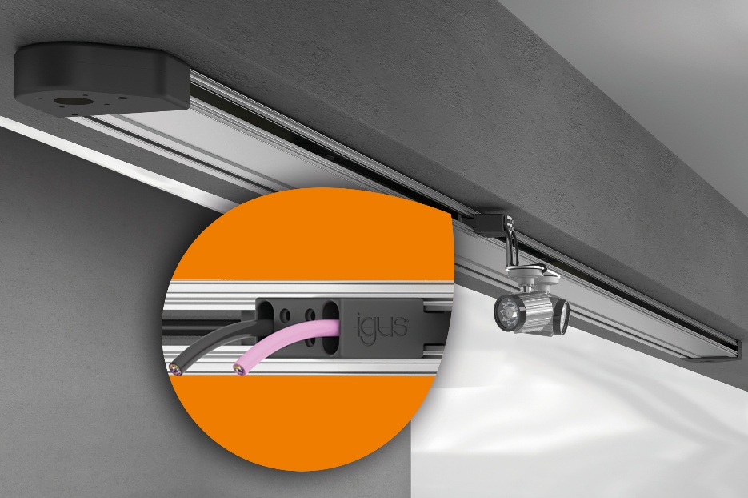
Popis obrázku:
Společnost HENNLICH představuje nově vyvinuté kompaktní a nízkonákladové vedení kabelů pull-e-cable speciálně určené pro stísněné instalační prostory, například v kamerové technice. (Foto: HENNLICH/igus)

Kontakt pro média:
Ing. Martin Jonáš
PR manažer
HENNLICH s.r.o.
Tel: 724 269 811
e-mail: jonas@hennlich.cz

O firmě HENNLICH s.r.o.:
Společnost HENNLICH je důležitým partnerem pro společnosti ze strojírenského, automobilového, chemického, papírenského či důlního průmyslu. Bohaté zkušenosti má s dodávkami komponentů i celých systémů pro výrobce oceli, energií, investičních celků a hydrauliky. Zaměřuje se také na dynamicky rostoucí obor životního prostředí, zabývá se například instalacemi tepelných čerpadel nebo fotovoltaiky. Na domácím trhu působí od roku 1991.
Litoměřická firma je součástí evropské skupiny HENNLICH. Historie skupiny HENNLICH sahá do roku 1922, kdy v severočeském Duchcově založil Hermann A. Hennlich firmu specializovanou na dodávky pro strojírenství a doly. Od konce války společnost sídlí v rakouském Schärdingu. Po roce 1989 rozšířila aktivity i do dalších zemí střední a východní Evropy. Se zhruba 1000 spolupracovníky působí v 17 evropských zemích a v Indii.

